**№6(173)**

**Пятница 17 мая 2024 года**

*Распространяется бесплатно*

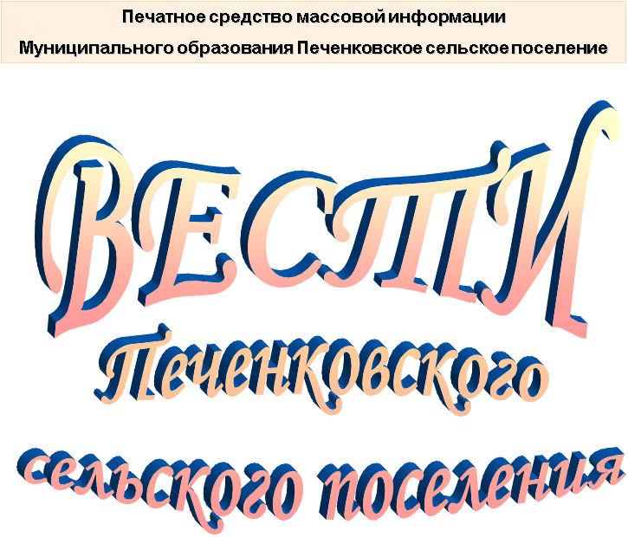

**Результаты публичных слушаний**

**(итоговый документ публичных слушаний)**

«17» мая 2024 года д. Печенки

Публичные слушания по вопросу о преобразовании муниципальных образований, входящих в состав муниципального образования «Велижский район», путем объединения всех поселений во вновь образованное муниципальное образование с наделением его статусом муниципального округа – муниципальное образование «Велижский муниципальный округ» Смоленской области с административным центром в городе Велиже проведены в соответствии с Федеральным законом от 6 октября 2003 года № 131-ФЗ «Об общих принципах организации местного самоуправления в Российской Федерации», Уставом муниципального образования «Велижский район», Положением о порядке организации и проведения публичных слушаний и общественных обсуждений в муниципальном образовании Печенковское сельское поселение, утвержденным решением Совета депутатов Печенковского сельского поселения от 25.04.2024 №5.

Публичные слушания назначены решением Совета депутатов Печенковского сельского поселения от 7 мая 2024 года № 8 «О проведении публичных слушаний по вопросу преобразования муниципальных образований, входящих в состав муниципального образования «Велижский район», путем объединения всех поселений во вновь образованное муниципальное образование с наделением его статусом муниципального округа – муниципальное образование «Велижский муниципальный округ» Смоленской области с административным центром городе Велиже», которое опубликовано в печатном средстве массовой информации муниципального образования Печенковское сельское поселение «Вести Печенковского сельского поселения» 7 мая 2024 года № 5 (172).

Дата и время проведения публичных слушаний: 17.05.2024 года, 14:00часов.

Место проведения: Смоленская область, Велижский район, д. Печенки, ул. Центральная, д. 11, здание Администрации Печенковского сельского поселения.

Инициатор проведения публичных слушаний: Совет депутатов Печенковского сельского поселения.

В связи с тем, что преобразование муниципальных образований, входящих   
в состав муниципального образования «Велижский район»:

муниципальное образование Велижское городское поселение, муниципальное образование Крутовское сельское поселение, муниципальное образование Печенковское сельское поселение, муниципальное образование Селезневское сельское поселение, путем объединения во вновь образованное муниципальное образование с наделением его статусом муниципального округа – муниципальное образование «Велижский муниципальный округ» Смоленской области с административным центром в городе Велиже позволит повысить административную управляемость территории вновь образованного муниципального округа, статус вновь образованного муниципального округа, уровень социально-экономического развития вновь образованного муниципального округа, укрепить кадровый потенциал органов местного самоуправления вновь образованного муниципального округа, а также позволит сэкономить средства местного бюджета и повысить финансовую обеспеченность вновь образованного муниципального округа по итогам проведения публичных слушаний участники публичных слушаний приняли решения:

1. Согласиться на преобразование муниципальных образований, входящих   
в состав муниципального образования «Велижский район», путем объединения всех поселений во вновь образованное муниципальное образование с наделением его статусом муниципального округа – муниципальное образование «Велижский муниципальный округ» Смоленской области с административнымцентром в городе Велиже.

2. Рекомендовать Совету депутатов Печенковского сельского поселения утвердить (принять) без изменений опубликованный (обнародованный)   
7 мая 2024 года в печатном средстве массовой информации муниципального образования Печенковское сельское поселение «Вести Печенковского сельского поселения» № 5 (172) проект решения Совета депутатов Печенковского сельского поселения «О выражении мнения населения по вопросу преобразования муниципальных образований, входящих в состав муниципального образования «Велижский район», путем объединения всех поселений во вновь образованное муниципальное образование с наделением его статусом муниципального округа – муниципальное образование «Велижский муниципальный округ» Смоленской области с административным центром в городе Велиже».

Председательствующий ______________ Р.Н.Свисто

Секретарь _______________ А.Н.Захарова

|  |  |  |
| --- | --- | --- |
| Печатное средство массовой информации «Вести Печенковского сельского поселения» №6(173) 17 мая 2024 года.  Тираж 10 экз. Распространяется бесплатно | Учредители:  Совет депутатов Печенковского сельского поселения, Администрация Печенковского сельского поселения | Наш адрес:  216286 Смоленская область Велижский район  д. Печенки  Телефон- 8(48132)2-53-47;  Факс- 8(48132)2-53-47  E-mail: pechenki@rambler.ru |
| Номер подготовили: Свисто Р.Н., Захарова А.Н. | | |